Ask a Doctor

Esta aplicación es una interfaz por la cual puedes consultar a un doctor 24 horas los 7 días de la semana, utilizando descripciones, fotos o análisis de laboratorio para que el doctor pueda dar una opinión mas acertada

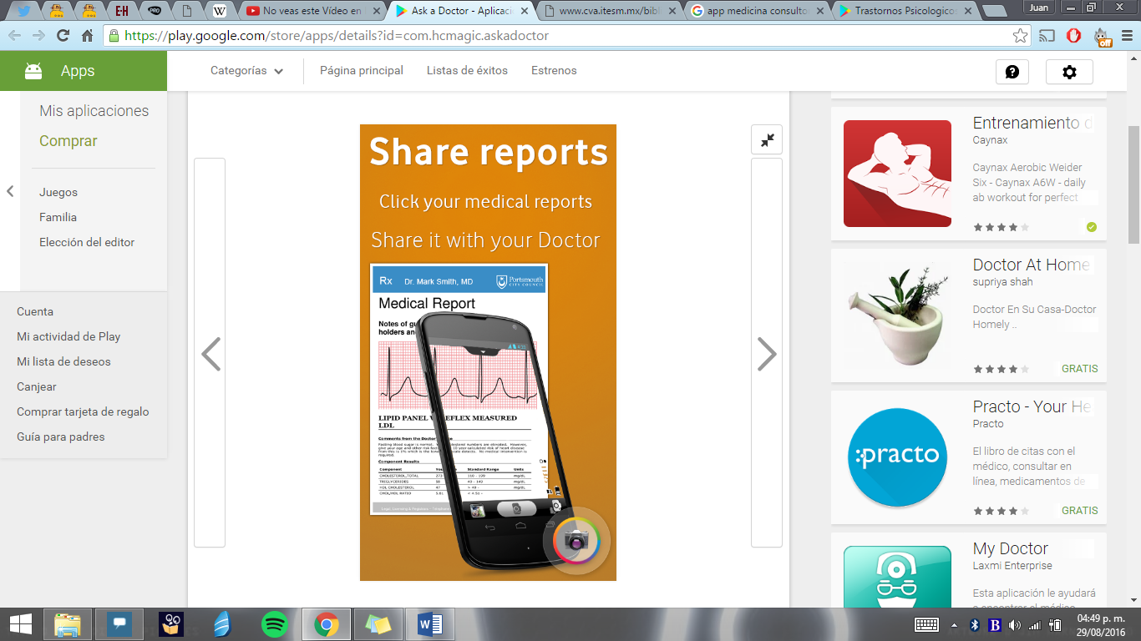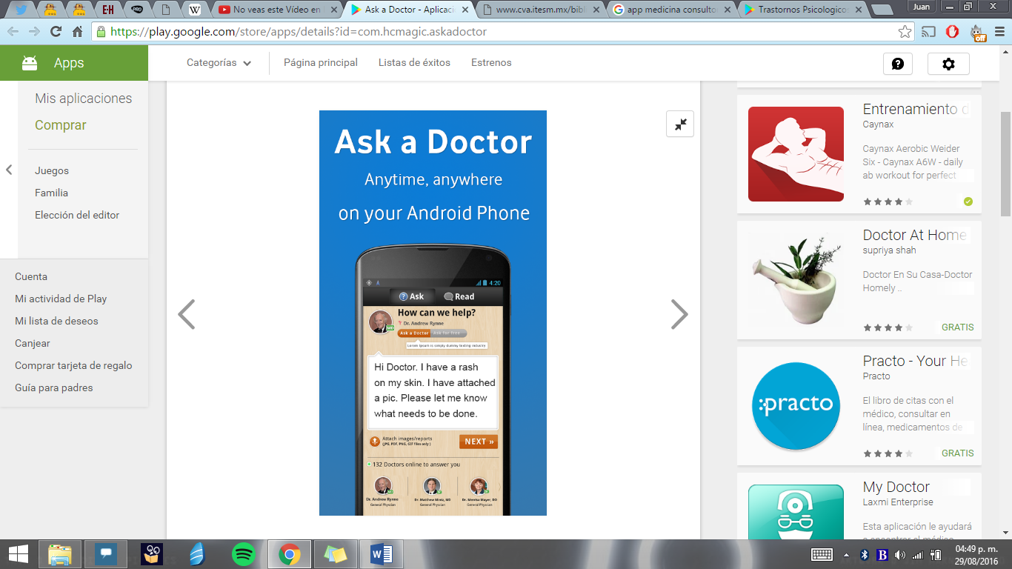

Aspectos a tomar en cuenta:

- La interacción en tiempo real con doctores alrededor del mundo

- seguimiento en la consulta hasta dar satisfacción al cliente

- Usar imágenes o reportes médicos para ayudar a dar un mejor servicio

HealthcareMagic.com. (15 de abril de 2014). Ask A Doctor. 28 de Agosto de 2016, de HealthcareMagic.com Sitio web: https://play.google.com/store/apps/details?id=com.hcmagic.askadoctor